ПЛАН ТРЕНИРОВОЧНЫХ САМОСТОЯТЕЛЬНЫХ ЗАНЯТИЙ
по виду спорта: Парашютный спорт
группа СОГ
дата занятия 19.10.2023
Ф.И. О. тренера: БЕЛОВА И.Б

ПРОГРАММНЫЙ МАТЕРИАЛ | МЕТОДИЧЕСКИЕ УКАЗАНИЯ
ФИЗПОДГОТОВКА
1. Подготовительная часть - 20 мин.
1 часть разминка – спокойный бег по прямой 1 км девочки, 1,5 км мальчики. Либо бег на месте в течении 10 -15 мин.  - Исходное положение: стойка – ноги врозь, руки опущены. Наклон головы вперед, назад, вправо, влево.  - Исходное положение: стойка - ноги врозь, руки на пояс. 1-2 круговые движения головой вправо. 3-4 то же влево.  - Исходное положение: стойка ноги врозь, руки вперед. 1-4 круговые движения кистями внутрь. 5-8 то же наружу.  - Исходное положение: стойка ноги врозь, руки вперед. 1-4 круговые движения в локтевом суставе внутрь. 5-8 то же наружу.  - Исходное положение: стойка ноги врозь, руки на пояс. 1-3 правая рука вверх, пружинящие наклоны туловища влево. исходное положение. 5-8 то же вправо.  - Исходное положение: стойка ноги врозь, руки на пояс. 1-3 поочередно пружинящие наклоны туловища к правой ноге, к полу, к левой ноге.  - Исходное положение: широкая стойка, ноги врозь с наклоном туловища вперед, руки в стороны. Поворот туловища вправо. То же влево.  - Исходное положение: основная стойка. 1 - наклон назад ( слегка сгибая колени ) коснуться руками пяток. Исходное положение.  Заканчивается комплекс упражнениями для голеностопа и самостоятельными упражнениями. | Каждое упражнение выполняется 6-8 раз.
П. ОСНОВНАЯ ЧАСТЬ - 60 мин.
Упражнения, направленные на развитие координации.  - Стойка на цыпочках – это упражнение состоит из нескольких движений и выполняется с закрытыми глазами. Только на первый взгляд его легко выполнить.  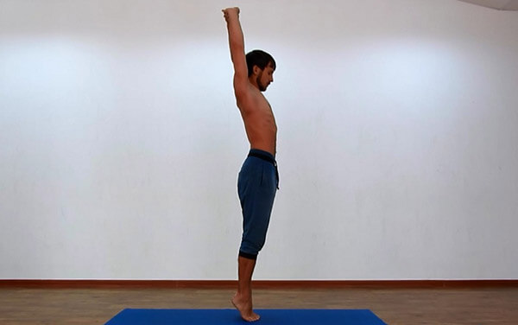  - Друг перед другом – упражнение позаимствовано из теста Ромберга для неврологов. Это упражнение выполняется с закрытыми глазами.  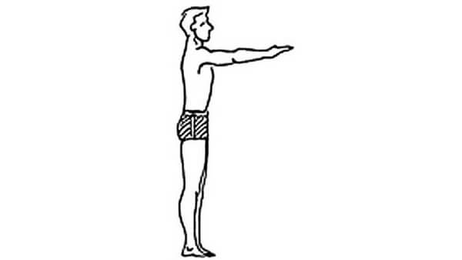  - Вращение головы– часто встречается в общеукрепляющей гимнастике. Движение выполняется, став на носки и закрыв глаза.  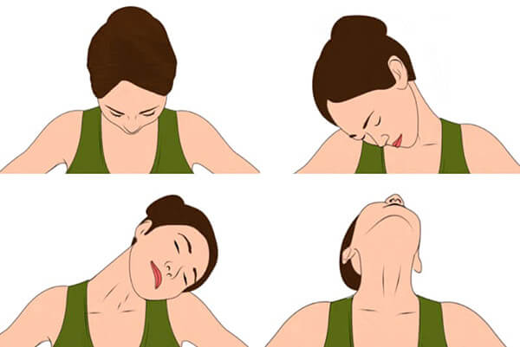  - Ласточка – во время упражнения центр тяжести смещается на одну ногу. Глаза должны быть закрытыми.  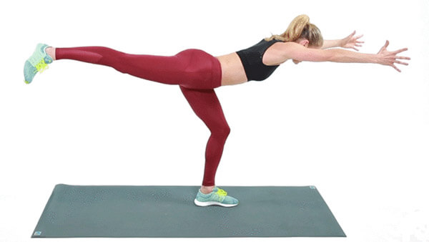  - Ходьба по линии – упражнение несложное, если смотреть под ноги, а вот если взгляд устремить перед собой, то пройти по линии ровно получится не у каждого  - Поза “дерево” – это упражнение позаимствовано из йоги.  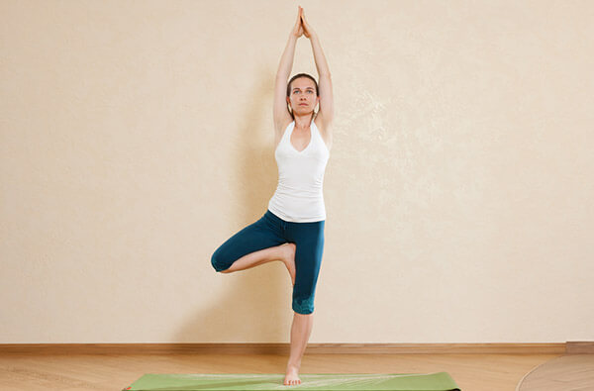  - Вращение вокруг своей оси – за основу этого упражнения было взято движение из китайской гимнастики Цигун.  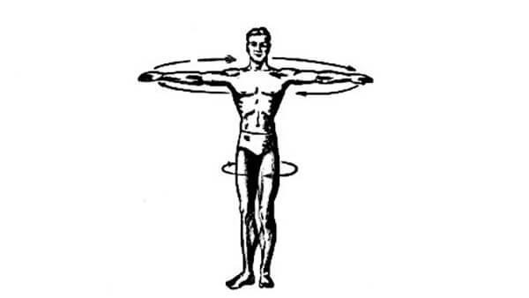  - Удержание предмета на голове – используют различные предметы – от книги до стакана, наполненного водой. Задача – простоять определенное время с идеально ровной осанкой и не уронить предмет. Если это хорошо получается, начинаем движение вперед медленными шагами (10 шагов).  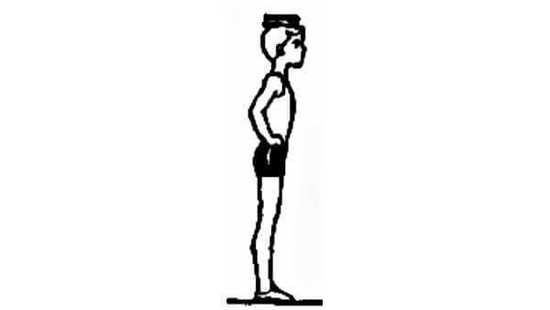  Столб с веревками  Представьте, что ваше тело — это столб. Деревянный, железный — не важно. А ваши руки — это веревки, привязанные к столбу. Если столб резко повернуть — веревки будут захлестывать столб. Ноги на ширине плеч. Полностью расслабьте руки и начинайте повороты тела вокруг оси с полным переносом веса, понемногу увеличивая интенсивность.  2. Цапля  В этом упражнении мы стоим на одной ноге.  Вы встаете на одну ногу, другую поднимаете так, чтобы бедро было параллельно земле или даже выше. Если не получается, просто поднимите на максимально возможную высоту. Носок натяните на себя. Рука одноименная поднятой ноге вытягивается вперед, но не разгибается до конца. Ладонь округлена. Вторая рука опущена вниз. Ладонь округлена и смотрит в землю. Как будто вы опираетесь на два шарика или мячика. Как только приняли позу, закрывайте глаза и старайтесь сохранять равновесие. По окончанию — поднимитесь 3-5 раз на носок. | Упражнения выполняются максимально, сколько получится удерживать равновесие. По 3 подхода, отдых между подходами 15 сек. Между упражнениями 30 сек.
IV. ЗАКЛЮЧИТЕЛЬНАЯ ЧАСТЬ - 10 мин.
Растяжка:  - И.п. поставить правую ногу вперед, согнуть ее в колене. Левую ногу держать вытянутой прямо чуть позади. Пятка и ступня ноги не отрываются от пола во время выполнения упр. После выполнения растяжки, поменять ногу.  - Вытянуть одну ногу вперед, пятка стоит на полу, пальцы направлены на себя. Вторая нога полусогнута в колене, ступня не отрывается от пола. Осторожно и медленно присесть. Зафиксировать положение, держа равновесии. Поменять ноги.  - Стоя на одной ноге вторую согнуть в колене и взять рукой за ступню сзади. Медленно тянуть вверх. Держать таз и торс прямо. Зафиксировать положение. Поменять ноги.  - Поставить ноги на ширину плеч, одну руку положить на талию, а другую поднять вверх и выровняв линию позвоночника, делать наклоны влево и вправо, меняя руки.  - Сложить руки замком за спиной внизу. Медленно поднимать их вверх до максимального уровня.  - Поднять руку вверх, согнуть локоть и аккуратно завести локоть за спину взявшись за него другой рукой подтягивая его в сторону. После выполнения поменять руки.  - Вытянуть руки над головой, сложить замком ладонями вверх. Потянуться вверх и задержаться в таком положении на несколько секунд.  - Расставить руки широко в стороны. Далее осторожно заводить их за спину, пока не почувствуется напряжение в груди, плечах и мышцах спины.  - И.п. сидя. Одну ногу вытянуть перед собой, другую согнуть в колене и перекинуть ее через выпрямленную ногу. Локоть противоположной, от согнутой ноги, руки, положить на колено и осторожно надавить. Находиться в таком положении несколько сек. Затем меняем сторону.  - И.п. сидя. Вытянуть одну ногу перед собой. Вторую ногу согнутую в колене подтягиваем к груди и кладем на прямую ногу. Пальцами рук дотягиваемся до пальцев вытянуто ноги.  - И.п. сидя. Подтягиваем руками ступни ног к себе, разведя колени в стороны. Расслабляем мышцы бедер. Для большей нагрузки локтями опираемся о внешнюю поверхность бедер, слегка надавливая на них. | Упражнения выполняются в спокойном темпе 4-6 повторов каждое.

Тренер _____________________ / Белова И.Б. /
подпись ФИО

ПЛАН ТРЕНИРОВОЧНЫХ САМОСТОЯТЕЛЬНЫХ ЗАНЯТИЙ
по виду спорта: Парашютный спорт
группа СОГ
дата занятия 20.10.2023
Ф.И. О. тренера: БЕЛОВА И.Б

ПРОГРАММНЫЙ МАТЕРИАЛ | МЕТОДИЧЕСКИЕ УКАЗАНИЯ
I. ТЕОРЕТИЧЕСКая часть – 60 мин.
Назначение, Т.Т.Д. и конструкция парашютов. | Самостоятельное изучение теоретических материалов. Обсуждение непонятных вопросов в группе ВК.
П. теоретическая часть - 30 мин.
Особые случаи. Попадание на лес. Разбор непонятных моментов.

Тренер _____________________ / Белова И.Б. /
подпись ФИО
ПЛАН ТРЕНИРОВОЧНЫХ САМОСТОЯТЕЛЬНЫХ ЗАНЯТИЙ
по виду спорта: Парашютный спорт
группа СОГ
дата занятия 22.10.2023
Ф.И. О. тренера: БЕЛОВА И.Б

ПРОГРАММНЫЙ МАТЕРИАЛ | МЕТОДИЧЕСКИЕ УКАЗАНИЯ
I. ТЕОРЕТИЧЕСКая часть – 40 мин.
Теоретические основы прыжка с парашютом.  Правила передвижения по аэродрому. Правила поведения парашютистов в самолете. | Самостоятельное изучение теоретических материалов. Обсуждение непонятных вопросов в группе ВК.
П. ТЕОРЕТИЧЕСКая часть - 50 мин.
Просмотр видео – Действия парашютиста на борту ВС.
https://youtu.be/_oMme1De-tc
Отработка действий парашютиста после отделения от ВС

Тренер _____________________ / Белова И.Б. /
подпись ФИО

